**Gatling – Performance Test**

Dieses Dokument beinhaltet Werte von:

DaoMongoDBExtended

* 9 Tests

DaoMongoDBSimple

* 9 Tests

DaoPostgresqlSlick

* 8 Tests

*Die oberen 3 enthalten:*

* *Stress Test*
* *Spike Test Mini*
* *Spike Test Small*
* *Spike Test*
* *Load Test*
* *Endurance Test Mini*
* *Endurance Test Small*
* *Endurance Test*
* *(Mongo zusätzlich ohne Exception print)*

DBSlick

* 2 Tests
  + *Stress Test*
  + *Load Test*

RestTUI-PreFix

* 4 Tests
  + *Stress Test*
  + *Load Test*
  + *Endurance Test*
  + *Spike Test*

RestTUI-PostFix

* 5 Tests
  + *Stress Test*
  + *Load Test*
  + *Endurance Test*
  + *Spike Test*

DAO Load Save

* 4 Test in 1 File
  + *Getestet an allen (3) Pre und Future DAO Implementationen*

Rückblickend:

* 47 Tests durchgeführt
* Zeiten deutlich verbessert durch fixes.

**DAO:**

**Endurance Mini:**



Extended Implementation:

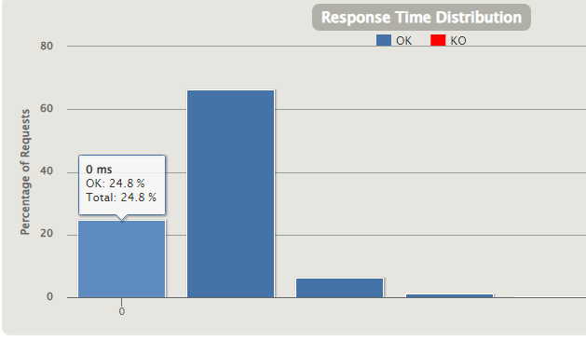

Simple Implementation:

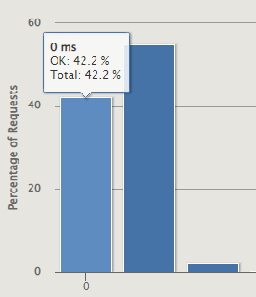

Slick:

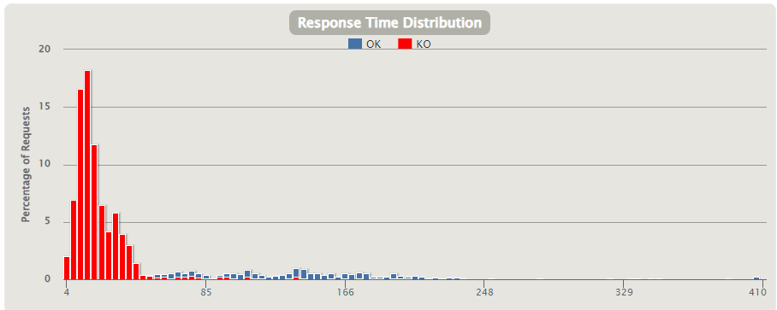

**Endurance:**

Extended Implementation:

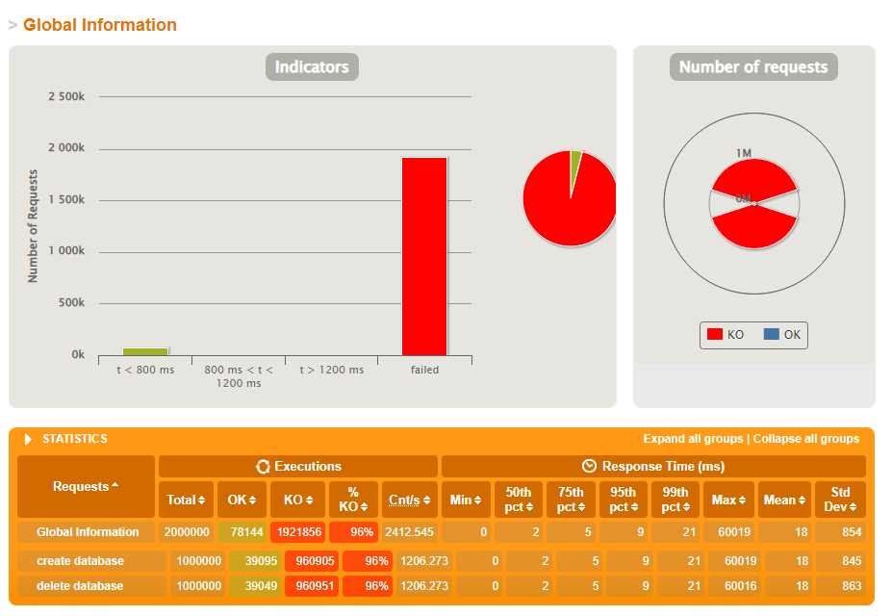

Simple Implementation:

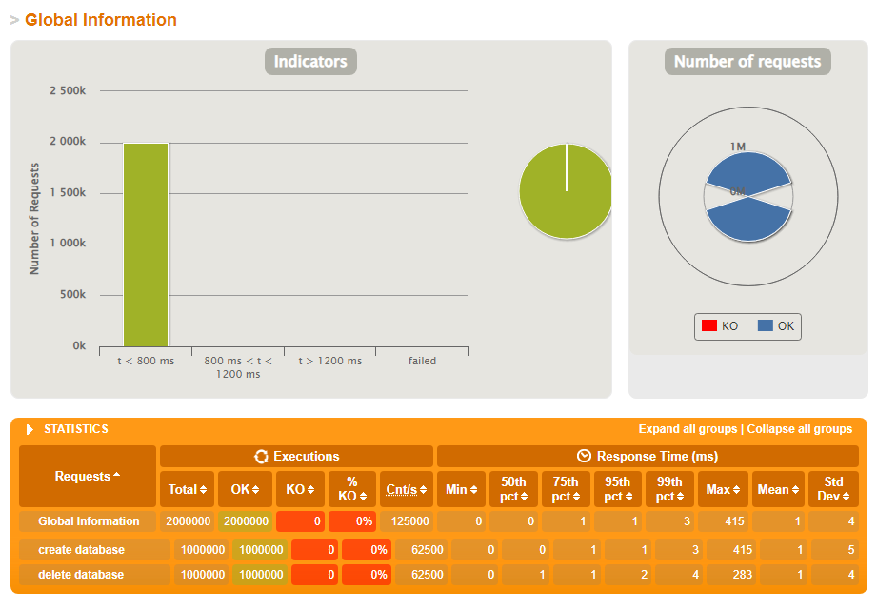

Slick:

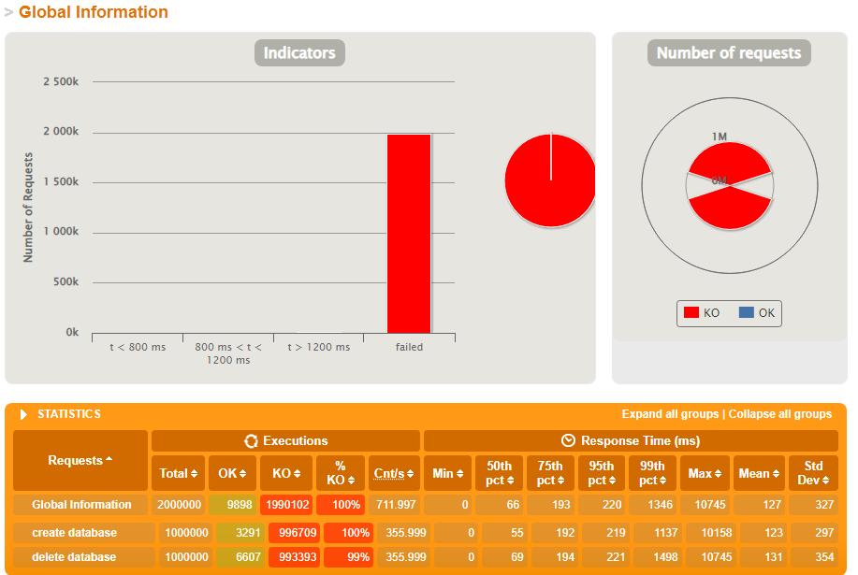

**Endurance Small:**



Extended Implementation:

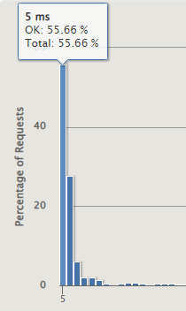 **Ohne Print:** 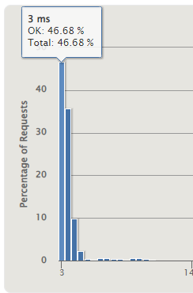

Simple Implementation:

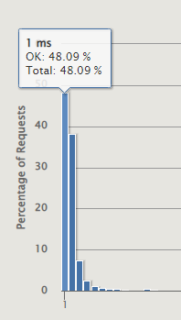 **Ohne Print:** 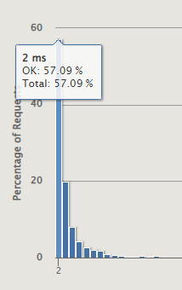

Slick:

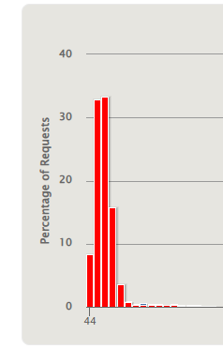

**Load:**

Extended Implementation:

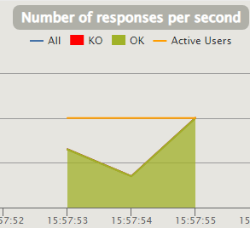

Simple Implementation:

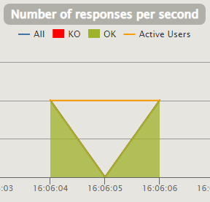

Slick: (Mongo antwortet viel schneller, Slick bearbeitet erst noch)

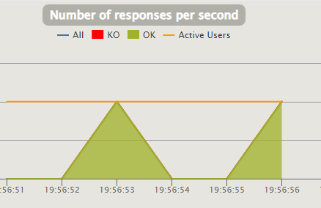

**Spike Mini:**

Extended Implementation:

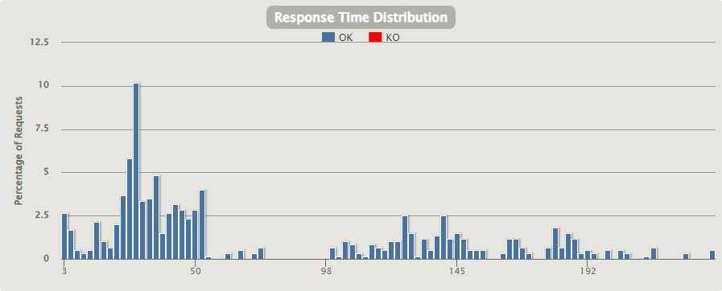

Simple Implementation:

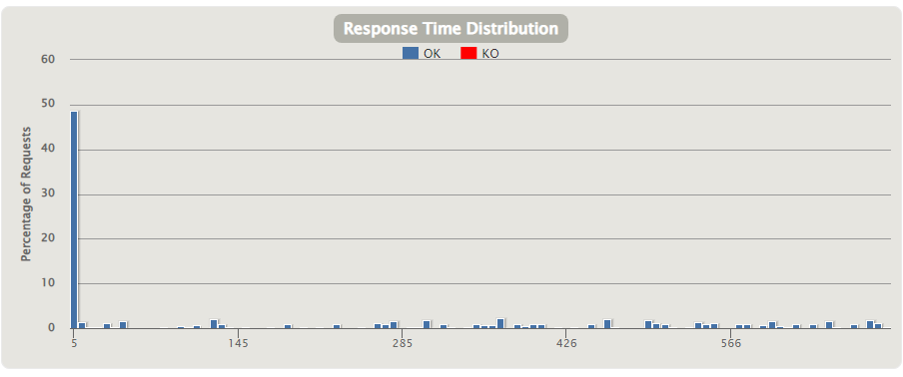

Beide:

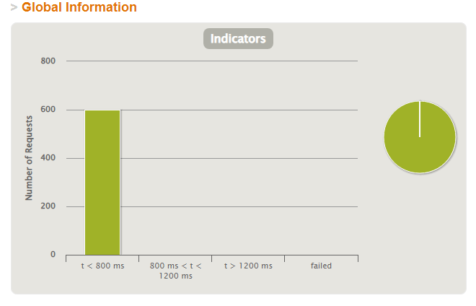

Slick:

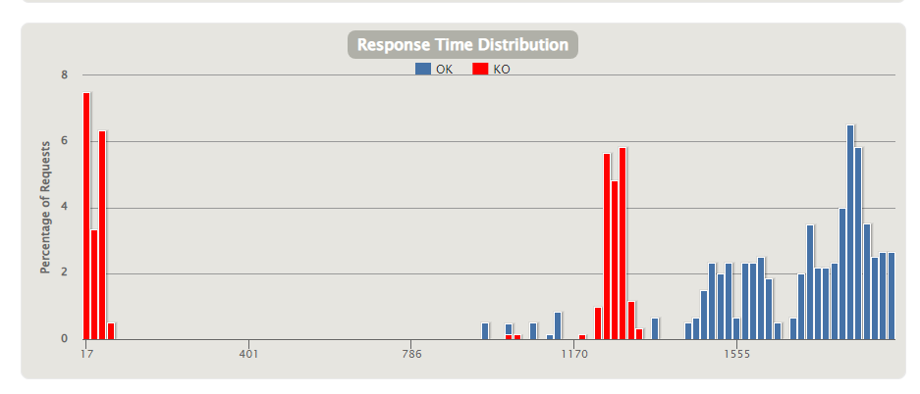 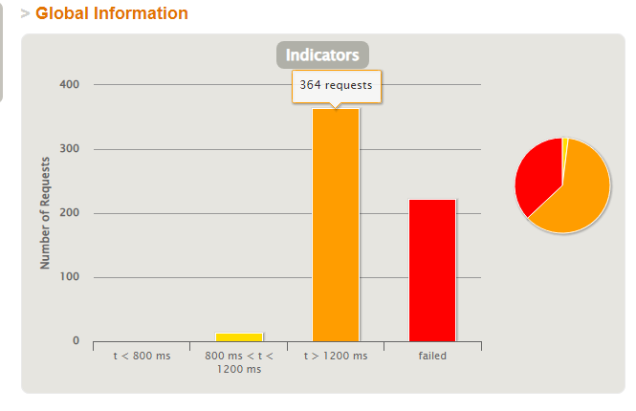

**Spike:**

Extended Implementation:

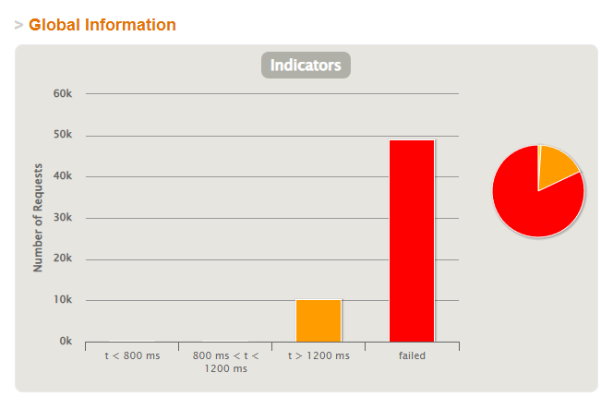

Simple Implementation:

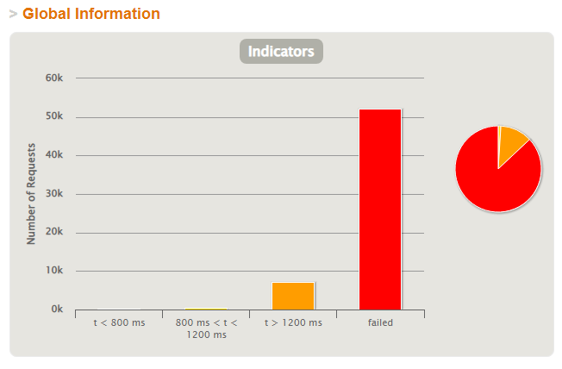

Slick:

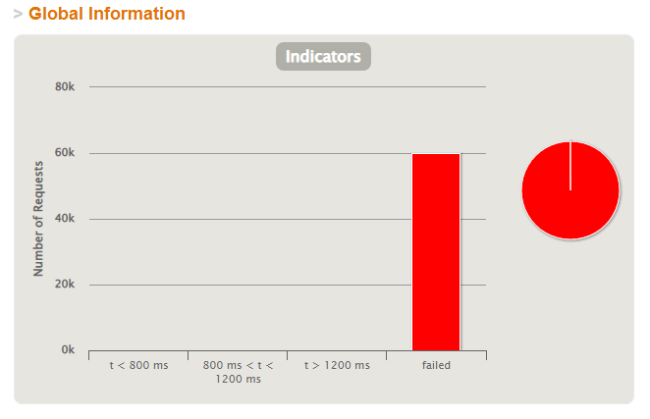

**Spike Small:**

Extended Implementation:

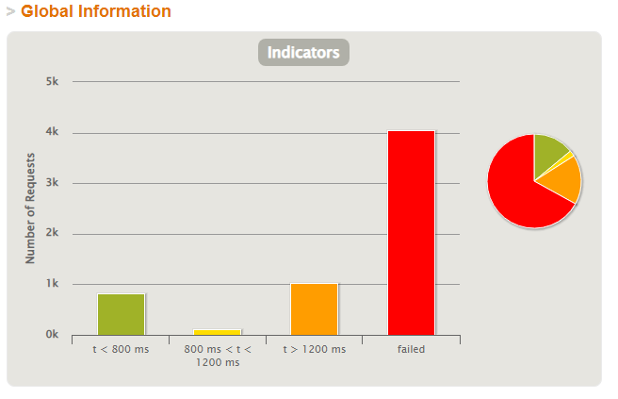

Simple Implementation:

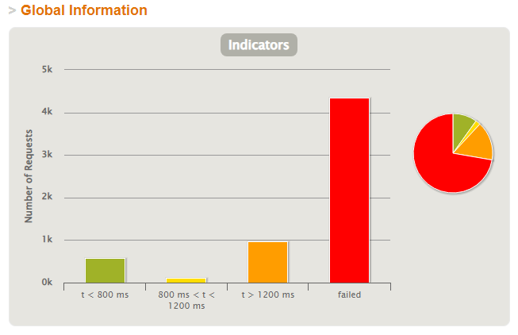

Slick:

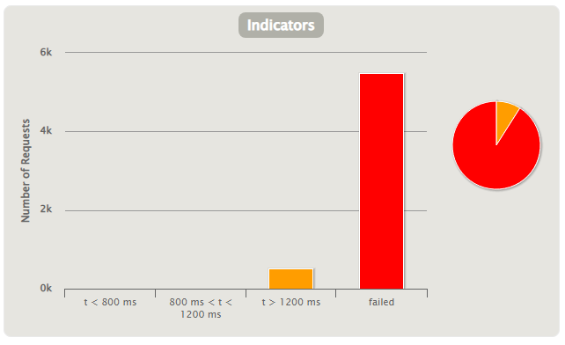

**Stress:**

Extended Implementation:

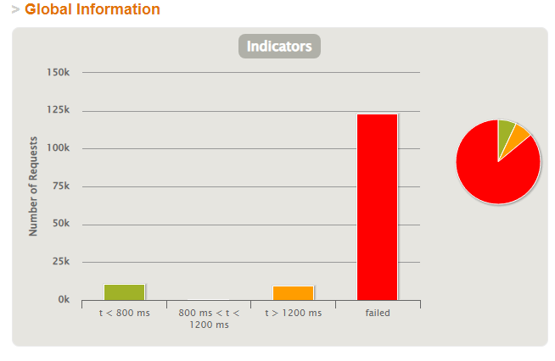

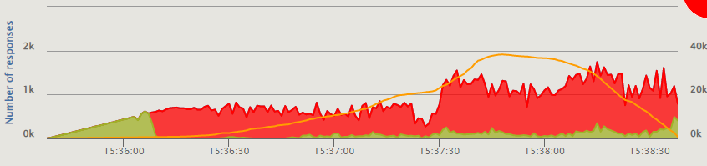

Simple Implementation:

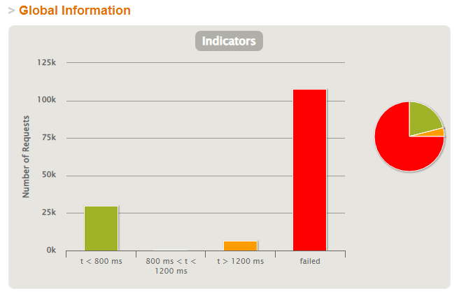

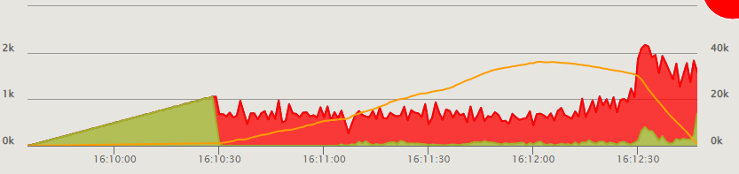

Slick:

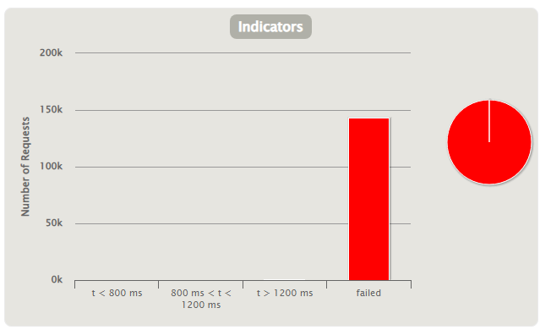 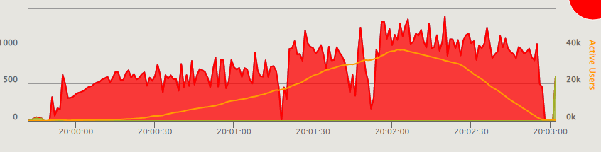

**Rest TUI:**

**Endurance:**

Pre-Fix

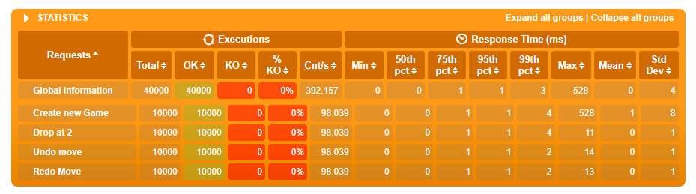

After-Fix

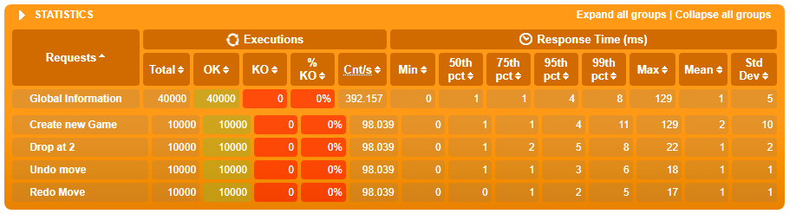

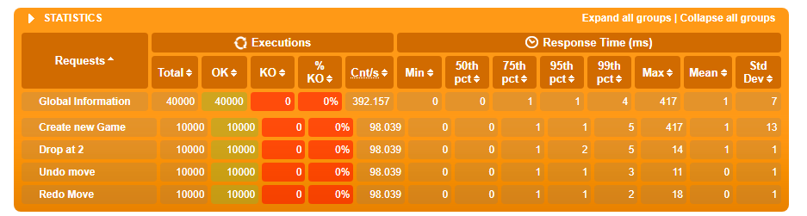

Respone Time wurde viel schneller. Von 3ms zu 1-2ms. (Im Dokument sichtbar)

**Load:**

Pre-Fix

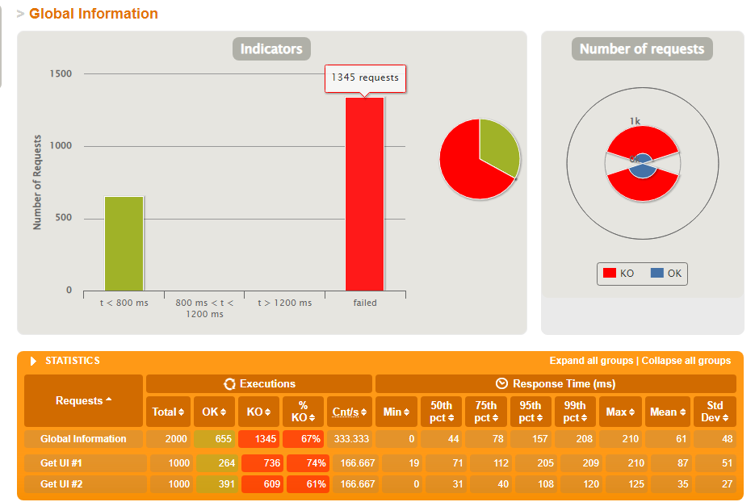

After-Fix

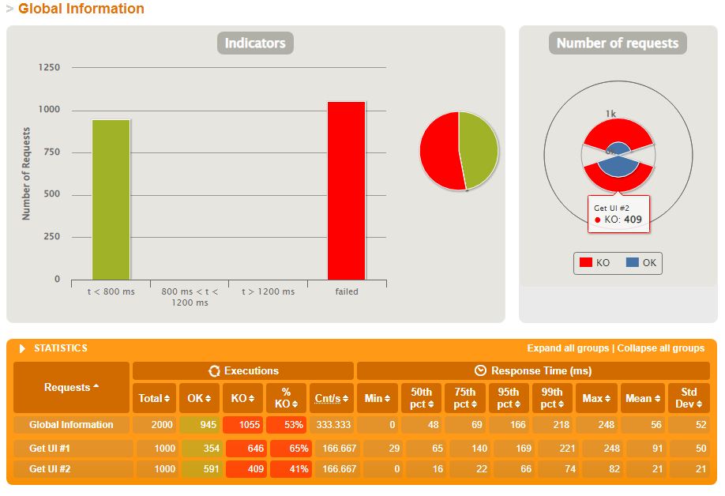

**Stress:**

Pre-Fix

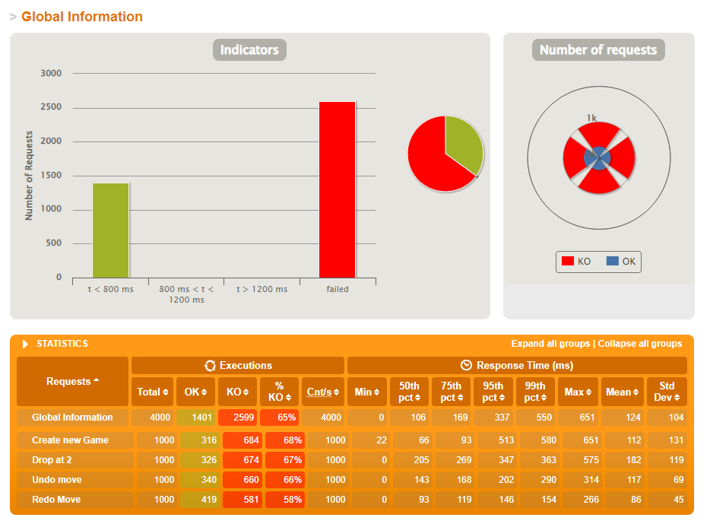

After-Fix

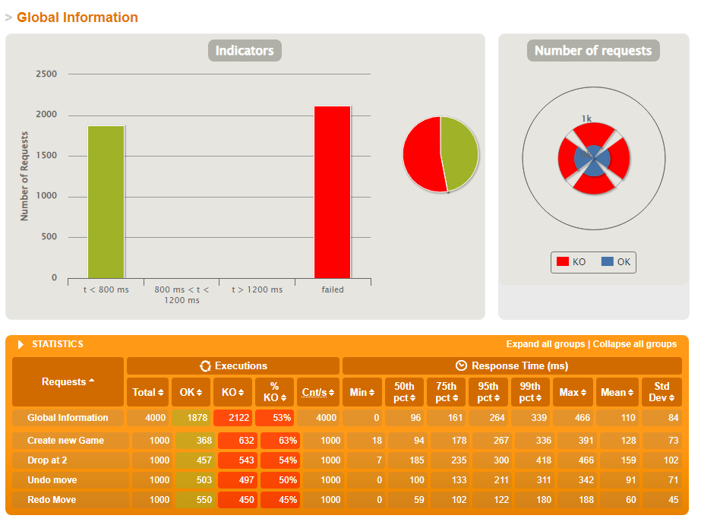

**Spike:**

Pre-Fix

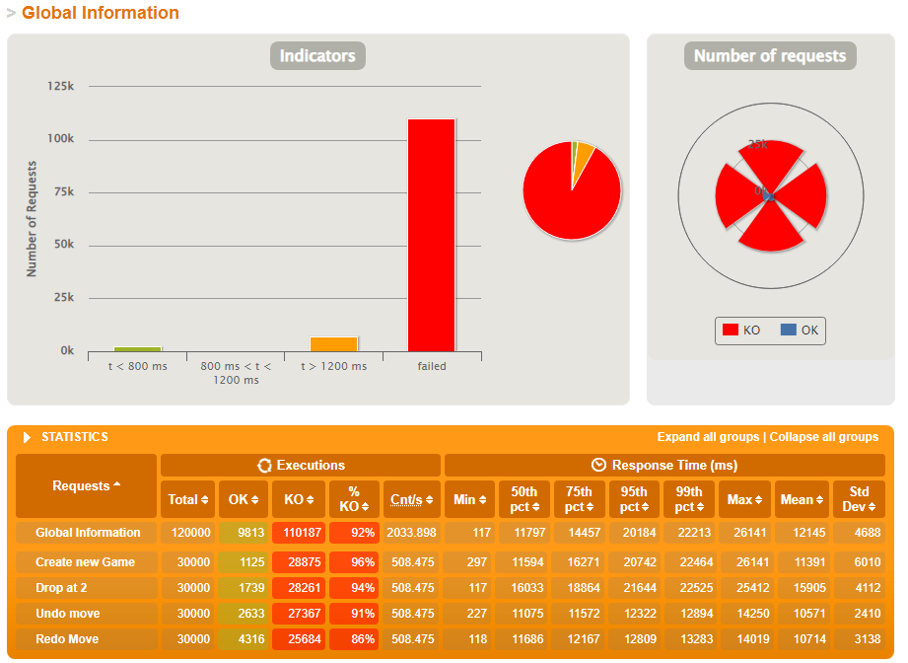

After-Fix

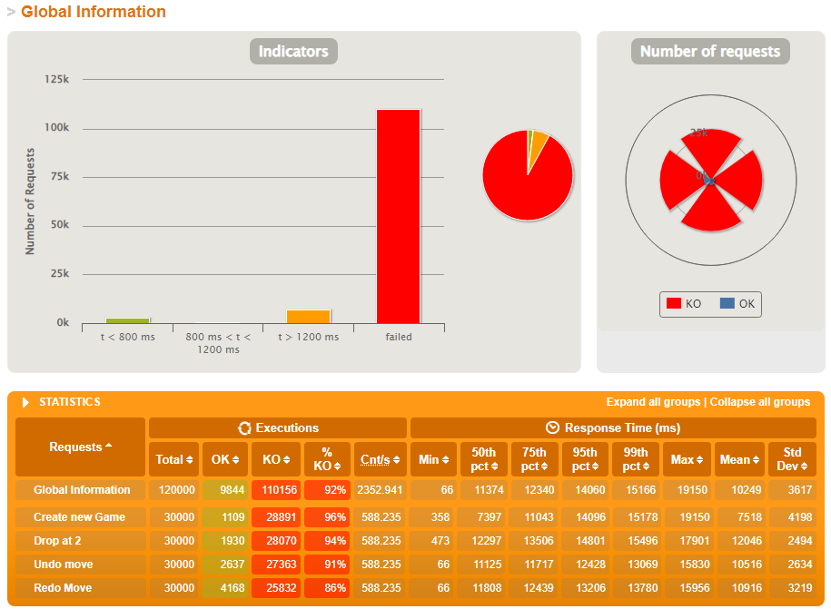

**DB Slick:**

**Load:**

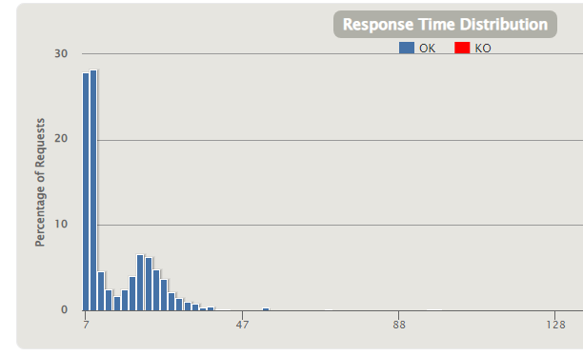

**Stress:**

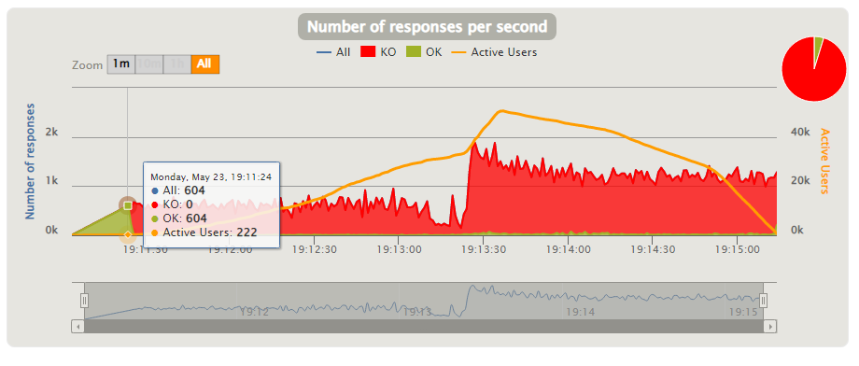

**DAO Save LOAD:**

**Mongo Simple:**

Pre:

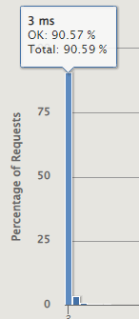 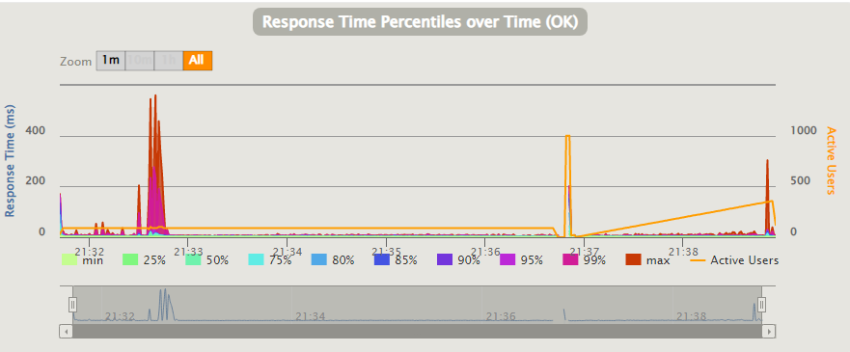

Future:

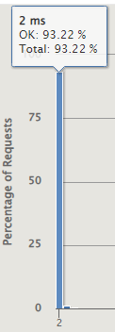 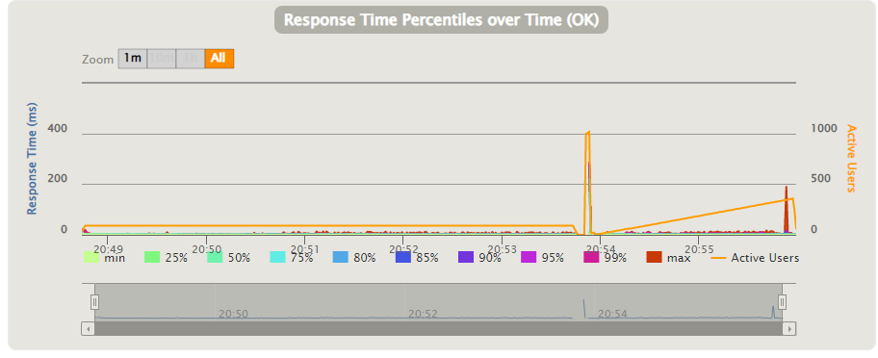

**Mongo Extended:**

Pre:

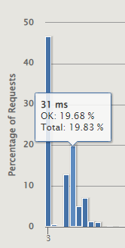

Future:

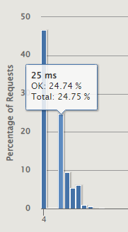

**Slick:**

Pre:

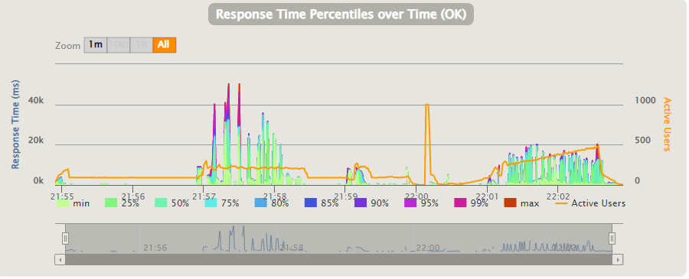

Future:

